A Nemzeti Színház hamarosan bemutatja Tamási Áron Tündöklő Jeromos című színművét. Az első olvasópróba után megkértük a darab rendezőjét, Tóth Nikolettát, hogy ossza meg velünk gondolatait a darab kapcsán. A rendező néhány jelmeztervet is bemutatott az olvasóknak.

Tamási ezt a darabot 1936-ban írta, az Erdélyi Szépmíves Céh és a kolozsvári Nemzeti Színház pályázatára, ahol a nyertes darab lett, és azonnal bemutatták. Magyarországon az ősbemutatóra1939-ben került sor. Tamási nagyon szigorú és pontos utasításokat ad mind a játék, mind a díszlet tekintetében. Mi azonban most megpróbáljuk egy kicsit újragondolni a darabot.
Képzeljük el, hogy egy idegen beférkőzik az életünkbe és mindent felborít. Pontosan ezt hívjuk életre a színpadon Tamási Áron, Tündöklő Jeromos című darabjának modernizált változatával. Színészeink fellépnek a színpadra és az arcába mondják a nézőnek az igazságot, tükröt mutatnak. A nézőnek muszáj elgondolkodnia rajta, akár önmagára is ismerhet. Arra vállalkoztunk, hogy a néző "Az igazságot, a kegyetlen igazságot" lássa, ahogy ezt Stendhal mondta. Lássa azt, hogy az ember maga teszi tönkre az életét, maga okozza a vesztét. Ilyen mondatokkal indítottam én is az első olvasópróbát, hiszen erre a szemléletre építettem az egész darab rendezését. Ez fogott meg benne. Hogy ez egy minden korban aktuális darab. A kapzsiság, a pénzéhség ma is itt van a világunkban. A pénzért szinte bármit megtennének és meg is tesznek a szereplőink. Elvakítja őket nyavalyás ezer lej, és nem kérdezik, miért kapták, mit kérnek tőlük cserébe. Ma is megvan a világban minden, amit ez a darab, és a fikcionális karakterei képviselnek. Megtehettük volna, hogy egy mesét alkotunk, ami Tamási korában, díszletei között játszódik. Mikor a néző a régi ruhákban a régi embereket látja, akaratlanul is, de nem úgy éli meg a történetet. Viszont, ha ma élő embereket lát a színpadon, máris jobban érzi a súlyát. Persze némi régiességet mégis hagytunk benne, egy-két hagyományt a díszletben, jelmezekben, hiszen egy székely faluban játszódik. Csipkedtünk a finomságokból, de mindez csak jelzés, alapvetően a mai korhoz igazodunk. Ne értsenek félre, nem okostelefonokkal és plazmatévékkel szórtam tele az előadást. Nem. Csak megadtam a nézőknek a ma szokásos küllemet, némi szövegváltoztatást, hogy a mához közelebb legyen, és egy két változtatást a kellékekben, helyzetekben, díszletekben. A szereplők közül Jeromos nálunk, a maga tündöklésével, igazi ördög. Az, aki bebizonyítja az emberiségnek, hogy gyarló az ember. Ha a mitológia felől közelítjük a kérdést, Istennek is bizonyít ezzel. Nem kényszerít senkit semmire, lehetőséget teremt, és az emberben felerősödik az az énje, ami rosszra sarkalja és ez az én könnyedén felülkerekedik rajta. Ő egy modernebb figura, a ballonkabátos, inges öltözéktől a szóhasználatáig, és mégis körüllengi egy misztikum, amit jelzünk az
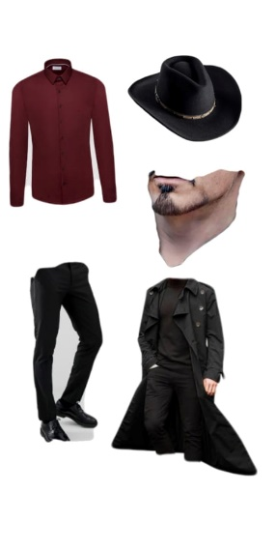 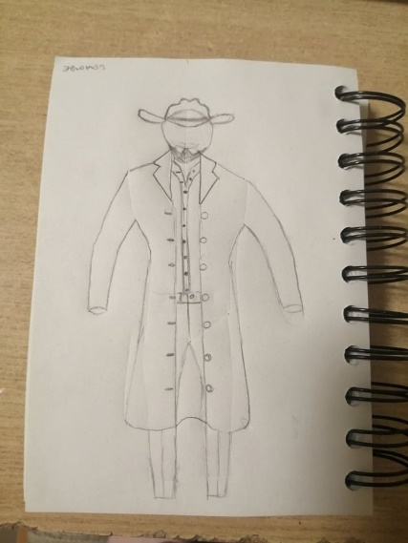 Jeromos jelmeze.

öltözékben és a viselkedésben is. Vele szemben áll Sáska, akivel sok jelenete van együtt. Ő egy hagyományosabb alak kinézetre és nyelvileg is. Egy pocakos, egyszerű ember, akinek egy Tamásihoz hűbb berendezésű kocsmája van, egy-két népi köcsöggel, hímzéses falvédőkkel. Társa a fia, aki mindenben apját követi, legfőbb segítője, de mégis ő az, aki leghamarabb szembeszegül Jeromossal. Általánosságban jellemzi az apja tisztelete, na meg persze a pénzéhsége és a szolgálatkészsége, de ezt akár az ember állandó pénzért való törekvésének is betudhatjuk.
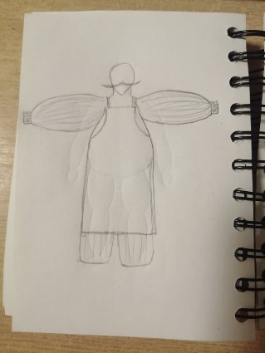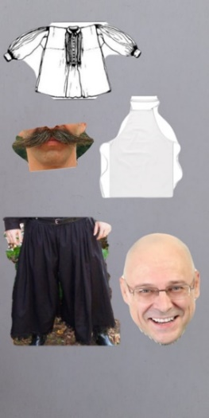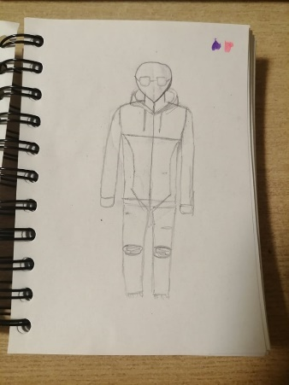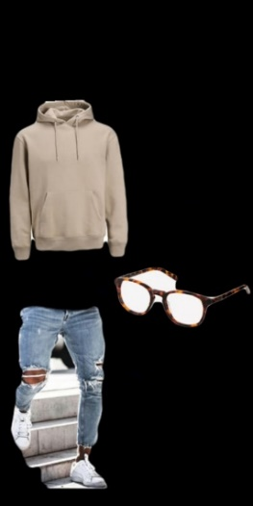
Sáska jelmeze. Gábor jelmeze

Nagy hangsúlyt kap a népkritika, viszont a rendezői koncepciókból nem sokat hagyunk meg Tamási szigorú elképzeléseiből. Bár Tamási mindig hangsúlyozza, hogy darabjait reálisan, valósághűen kell színpadra vinni, mégis van bennük valami meseszerű, ez szinte teljesen kikerült a darabból. Mi a mára koncentrálunk, a valóságra. Azonban egyetlen meseszerű elem megmarad, az utolsó jelenet, és persze maga Jeromos. Hiszen őt ördögként jelenítjük meg, így nem lehet teljesen reálisan ábrázolnunk kámforrá válását.
Kemény vállalkozás, de mi a drámaíró teljes tisztelete mellett akarunk valami ujjat alkotni. Igaz, nem feltétlenül lesz hasonló a korábbi Tamási előadásokhoz, de reménykedek benne, hogy ha Tamási látná, neki is tetszene ez a feldolgozás.
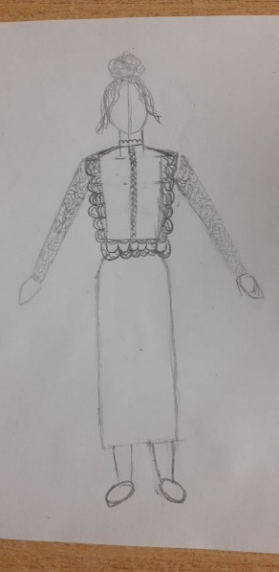 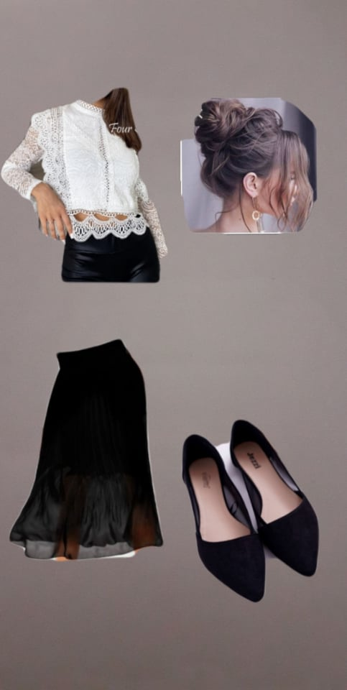 Lina jelmeze

